Příloha č. 2 Technické specifikace

Noční stolek 100 ks

Oboustranné dřevěné provedení
výškově nastavitelná jídelní deska
Jídelní deska vybavena oboustranným náklonem
Zdvíhací mechanismus jídelní desky
Jídelní a odkládací deska se zvýšeným okrajem z lamina
Provedení stolku - zásuvka, nika, skříňka
Zásuvka s ochranou prosti nechtěnému vypadnutí
Prostor pro obuv ve spodní části stolku
Bezpečnostní madla zásuvek a dvířek
brzditelná kolečka
Uzamykatelná zásuvka
Uvnitř stolku prostor pro nápojové PET lahve
Konstrukce stolku šedá/stříbrná
Bednění stolku z lamina o tl. min 15 mm dle dekoru výrobce (buk)
ABS hrany
Rozměr stolku (Š x H x V) 50 x 45 x 80 cm, tolerance +- 10%
Rozměr jídelní desky min. 55x 40cm
Zdvih jídelní desky v rozmezí 80 – 110 cm, tolerance +- 10%
Nosnost jídelní desky min. 10kg
Max. cena za 1 ks bez DPH 9700,- Kč

Skříň šatní dělená 2Dv. 80 ks
Rozměry:800x2000x450mm

Rozdělení skříně na dvě stejné části, každá z nichž tvořena policí a 2ks kovových háčků. Korpus skříní je vyrobený z melaminované dřevotřískové desky (LTD) o tloušťce 18 mm, emisní třída volného formaldehydu min. E1, dvouvrstvá laminace (podkladový a dekorační papír prosycený melaminovou pryskyřicí), kvalitativně musí odpovídat platným normám ČR, viditelné hrany jsou olepené silnou ABS hranou, tloušťky 2 mm, ostatní hrany jsou olepené ABS hranou tloušťky 0,5 mm v barvě lamina. Záda v provedení LTD 18 mm vyrobený z melaminované dřevotřískové desky (LTD) o tloušťce 18 mm, emisní třída volného formaldehydu min. E1, dvouvrstvá laminace (podkladový a dekorační papír prosycený melaminovou pryskyřicí), kvalitativně musí odpovídat platným normám ČR. Skříně jsou opatřeny 100 mm soklem z melaminované dřevotřískové desky (LTD) o tloušťce 18 mm. Skříň je osazena rektifikačními nožičkami o výšce 100 mm pevně spojené se dnem skříně. Dveře jsou naložené, vyrobené z melaminované dřevotřískové desky, emisní třída volného formaldehydu min. E1, dvouvrstvá laminace (podkladový a dekorační papír prosycený melaminovou pryskyřicí), kvalitativně musí odpovídat platným normám ČR, tloušťky 18 mm olepené 2 mm silnou ABS hranou v barvě lamina. Celokovové miskové závěsy s úhlem otevírání 95-110°. Bezpečné a dobře čistitelné kovové úchytky. Skříň je opatřena zámkem s vyměnitelnou vložkou zámku. Police melaminovaná dřevotřísková deska (LTD) o tloušťce 18 mm, emisní třídavolného formaldehydu min. E1, 2- vrstvá laminace (podkladový a dekorační papír prosycený melaminovou pryskyřicí),kvalitativně musí odpovídat platným normám ČR, přední hrana police ABS 0,5 mm v barvě lamina.
Max. cena za 1 ks bez DPH 12.800,- Kč
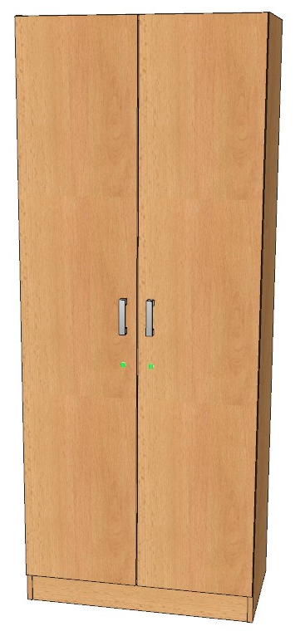
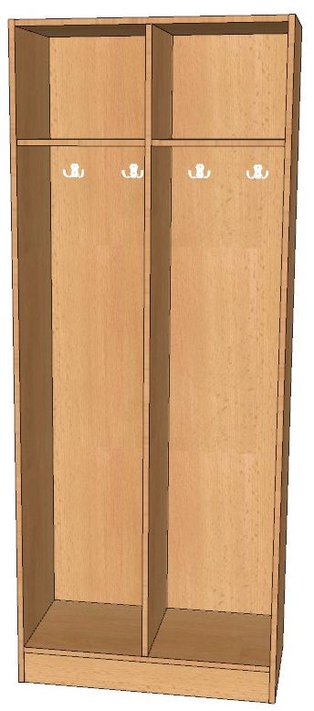

Dodání stolků i skříní do 25 pracovních dní.

